Вариант 2
Инструкция по выполнению работы
Для выполнения экзаменационной работы по физике отводится 3 часа
55 минут (235 минут). Работа состоит из двух частей, включающих в себя 26 заданий.
В заданиях 1–4, 7, 8, 11–13 и 16 ответом является целое число или конечная десятичная дробь. Ответ запишите в поле ответа в тексте работы,
а затем перенесите по приведённому ниже образцу в бланк ответа № 1. Единицы измерения физических величин писать не нужно.
Бланк
КИМ
Ответ: –2,5 м/с².
Ответом к заданиям 5, 6, 9, 10, 14, 15, 17, 18 и 20 является последовательность цифр. В заданиях 5, 9, 14 и 18 предполагается два или три верных ответа. Ответ запишите в поле ответа в тексте работы, а затем перенесите по приведённому ниже образцу без пробелов, запятых и других дополнительных символов в бланк ответов № 1.
КИМ
Ответ: | А | Б
Ответ: | 4 | 1

Ответом к заданию 19 являются два числа. Ответ запишите в поле ответа в тексте работы, а затем перенесите по приведённому ниже образцу, не разделяя числа пробелом, в бланк ответов № 1.
Бланк
Бланк
КИМ
Ответ: ( 1,4 ± 0,2 ) Н.

Ответ к заданиям 21–26 включает в себя подробное описание всего хода выполнения задания. В бланке ответов № 2 укажите номер задания
и запишите его полное решение.
При вычислениях разрешается использовать непрограммируемый калькулятор.
Все бланки ЕГЭ заполняются яркими чёрными чернилами. Допускается использование гелевой или капиллярной ручки.
При выполнении заданий можно пользоваться черновиком. Записи
в черновике, а также в тексте контрольных измерительных материалов не учитываются при оценивании работы.
Баллы, полученные Вами за выполненные задания, суммируются. Постарайтесь выполнить как можно больше заданий и набрать наибольшее количество баллов.
После завершения работы проверьте, чтобы ответ на каждое задание
в бланках ответов № 1 и № 2 был записан под правильным номером.
Желаем успеха!

Ниже приведены справочные данные, которые могут понадобиться Вам при выполнении работы.

Десятичные приставки

Наименование | Обозначе-  ние | Множитель | Наименование | Обозначе-ние | Множитель
гига | Г | 10⁹ | санти | с | 10^{–2}
мега | М | 10⁶ | милли | м | 10^{–3}
кило | к | 10³ | микро | мк | 10^{–6}
гекто | г | 10² | нано | н | 10^{–9}
деци | д | 10^{–1} | пико | п | 10^{–12}

Константы
число π | π = 3,14
ускорение свободного падения на Земле | g = 10 м/с²
гравитационная постоянная | G = 6,7·10^{–11} Н·м²/кг²
универсальная газовая постоянная | R = 8,31 Дж/(моль·К)
постоянная Больцмана | k = 1,38·10^{–23} Дж/К
постоянная Авогадро | N_{А} = 6·10²³ моль^{–1}
скорость света в вакууме | с = 3·10⁸ м/с
коэффициент пропорциональности в законе Кулона | k = = 9·10⁹ Н·м²/Кл²
модуль заряда электрона  (элементарный электрический заряд) | e = 1,6·10^{–19} Кл
постоянная Планка | h = 6,6·10^{–34} Дж·с

Соотношения между различными единицами
температура | 0 К = –273 °С
атомная единица массы | 1 а.е.м. = 1,66⋅10^{–27} кг
1 атомная единица массы эквивалентна | 931,5 МэВ
1 электронвольт | 1 эВ = 1,6⋅10^{–19} Дж

Масса частиц
электрона | 9,1⋅10^{–31}кг ≈ 5,5⋅10^{–4} а.е.м.
протона | 1,673⋅10^{–27} кг ≈ 1,007 а.е.м.
нейтрона | 1,675⋅10^{–27} кг ≈ 1,008 а.е.м.

Плотность |  | подсолнечного масла |  |  | 900 кг/м³
воды | 1000 кг/м³ | алюминия |  | 2700 кг/м³
древесины (сосна) | 400 кг/м³ | железа |  | 7800 кг/м³
керосина | 800 кг/м³ | ртути | 13 600 кг/м³

Удельная теплоёмкость
воды | 4,2⋅10³ |  | Дж/(кг⋅К) |  |  | алюминия |  | 900 | Дж/(кг⋅К)
льда | 2,1⋅10³ |  | Дж/(кг⋅К) |  |  | меди |  | 380 | Дж/(кг⋅К)
железа |  | 460 | Дж/(кг⋅К) |  |  | чугуна |  | 500 | Дж/(кг⋅К)
свинца |  | 130 | Дж/(кг⋅К)
Удельная теплота
парообразования воды |  |  |  | 2,3⋅10⁶ Дж/кг
плавления свинца |  |  |  | 2,5⋅10⁴ Дж/кг
плавления льда |  |  |  | 3,3⋅10⁵ Дж/кг

Нормальные условия: давление – 10⁵ Па, температура – 0 °С

Молярная маcса
азота | 28⋅10^{–3} |  |  | кг/моль |  | гелия |  |  | 4⋅10^{–3} |  | кг/моль
аргона | 40⋅10^{–3} |  |  | кг/моль |  | кислорода |  |  | 32⋅10^{–3} |  | кг/моль
водорода | 2⋅10^{–3} |  |  | кг/моль |  | лития |  |  | 6⋅10^{–3} |  | кг/моль
воздуха | 29⋅10^{–3} |  |  | кг/моль |  | неона |  |  | 20⋅10^{–3} |  | кг/моль
воды | 18⋅10^{–3} |  |  | кг/моль |  | углекислого газа |  |  | 44⋅10^{–3} |  | кг/моль

Часть 1

Ответами к заданиям 1–20 являются число или последовательность цифр. Ответ запишите в поле ответа в тексте работы, а затем перенесите в БЛАНК ОТВЕТОВ № 1 справа от номера соответствующего задания, начиная с первой клеточки. Каждый символ пишите в отдельной клеточке в соответствии с приведёнными в бланке образцами. Единицы измерения физических величин писать не нужно.

1

На рисунке показан график зависимости проекции 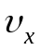 скорости тела
от времени t. Какова проекция 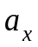 ускорения этого тела в интервале времени от 1 до 1,5 c? Ответ запишите с учетом знака проекции.

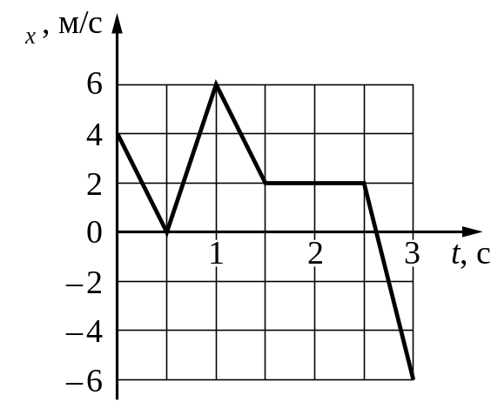

Ответ: ___________________________ м/с².

2

Два маленьких шарика массой m каждый находятся на расстоянии r друг от друга и притягиваются друг к другу с силой 32 нН. Каков модуль сил гравитационного притяжения друг к другу двух других шариков, если масса каждого из них равна 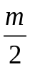, а расстояние между ними равно 2r?

Ответ: ___________________________ нН.

3

Масса ласточки равна 0,05 кг. Она летит со скоростью 10 м/с. Какова кинетическая энергия ласточки?

Ответ: ___________________________ Дж.

4

Период свободных малых колебаний математического маятника равен 2 с. Каким станет период колебаний, если и длину математического маятника, и массу его груза уменьшить в 4 раза?

Ответ: ___________________________ с.

5

На рисунке показан график зависимости координаты х тела, движущегося вдоль оси Ох,
от времени t. Из приведённого ниже списка выберите все верные утверждения.
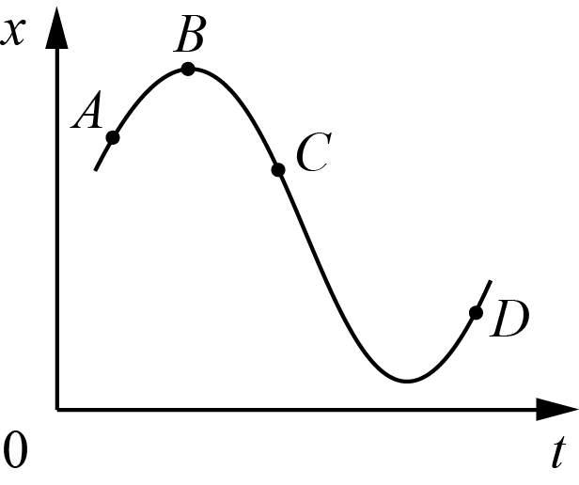

1) | В точке C проекция скорости тела на ось Ox отрицательна.
2) | На участке BC модуль скорости тела уменьшается.
3) | Проекция перемещения тела на ось Ox при переходе из точки C в точку D отрицательна.
4) | В точке D проекция ускорения тела на ось Ox положительна.
5) | В точке А ускорение тела и его скорость направлены в одну сторону.

Ответ: ___________________________.

Мальчик бросил стальной шарик вверх сначала под углом 30° к горизонту, а затем с той же начальной скоростью под углом 60° к горизонту. Пренебрегая сопротивлением воздуха, определите, как изменились при этом дальность полета и максимальная высота подъема шарика.
6
Для каждой величины определите соответствующий характер изменения:

1) | увеличивается
2) | уменьшается
3) | не изменяется

Запишите в таблицу выбранные цифры для каждой физической величины. Цифры в ответе могут повторяться.

Дальность полета  шарика | Максимальная высота подъема шарика

7

Одноатомный идеальный газ в цилиндре переводится из состояния А
в состояние В так, что его масса при этом не изменяется. Параметры, определяющие состояния газа, приведены в таблице.

 | р, 10⁵ Па | V, 10^{–3} м³ | T, К
состояние А |  | 4 | 300
состояние В | 4 | 2 | 600

Какое число следует внести в свободную клетку таблицы?

Ответ: ___________________________.

&%end_page&%

8
На рисунке изображён график зависимости температуры тела от подводимого к нему количества теплоты. Масса тела равна 1,25 кг. Чему равна удельная теплоёмкость вещества этого тела?
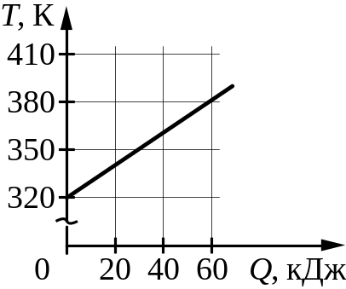

Ответ: ______________________ Дж/(кг⋅К).

9

В цилиндрическом сосуде, закрытом подвижным поршнем, находится водяной пар и капля воды. С паром в сосуде при постоянной температуре происходит процесс a→b→c, pV-диаграмма которого представлена на рисунке.
Из приведённого ниже списка выберите все верные утверждения относительно этого процесса.
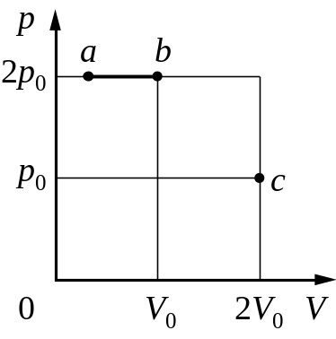

1) | В процессе a → b внутренняя энергия пара постоянна.
2) | В состоянии a водяной пар является ненасыщенным.
3) | В процессе b → c плотность пара уменьшается.
4) | В процессе a → b масса капли воды уменьшается.
5) | В процессе b → c от пара отводится положительное количество теплоты.

Ответ: ___________________________.

10
В сосуде неизменного объёма находилась при комнатной температуре смесь двух идеальных газов, по 1 моль каждого. Половину содержимого сосуда выпустили, а затем добавили в сосуд 1 моль первого газа. Температура
в сосуде поддерживалась неизменной. Как изменились в результате парциальное давление первого газа и суммарное давление газов?
Для каждой величины определите соответствующий характер изменения:

1) | увеличилось
2) | уменьшилось
3) | не изменилось

Запишите в таблицу выбранные цифры для каждой физической величины. Цифры в ответе могут повторяться.

Парциальное давление первого газа | Давление смеси газов

11

Во сколько раз увеличатся силы электростатического взаимодействия двух точечных зарядов, если расстояние между ними увеличить в 2 раза, а каждый заряд увеличить в 4 раза?

Ответ: в ___________________________ раз(а).

12

Проволочная рамка площадью 10^{–3} м² вращается в однородном магнитном поле. Ось вращения, лежащая в плоскости рамки, перпендикулярна вектору магнитной индукции. Магнитный поток, пронизывающий площадь рамки, изменяется по закону 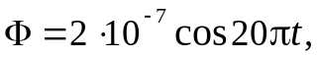 где все величины выражены в СИ. Определите модуль магнитной индукции.

Ответ: ___________________________ мТл.

Какая из точек (1, 2, 3 или 4) является изображением точечного источника S, создаваемым тонкой собирающей линзой с фокусным расстоянием F
(см. рисунок)?
13

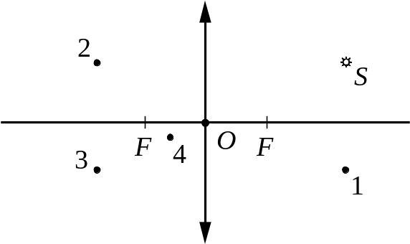

Ответ: точка ___________________________.

14

На железный сердечник надеты две катушки, как показано на рисунке. По правой катушке пропускают ток, который меняется согласно приведённому графику. На основании этого графика выберите все верные утверждения
о процессах, происходящих в катушках
и сердечнике.
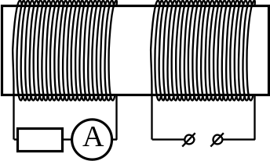

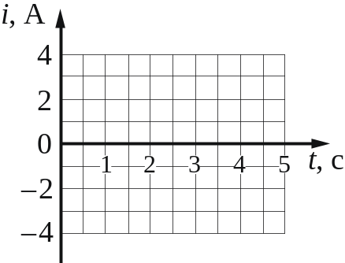

1) | В промежутках времени 0–1 с и 3–5 с направления тока в левой катушке одинаковы.
2) | В промежутке времени 2–3 с сила тока в левой катушке равна 0.
3) | Модули силы тока в левой катушке в промежутках времени 1–2 с и 3–5 с одинаковы.
4) | В промежутке 0–2 с модуль индукции магнитного поля в сердечнике равен 0.
5) | В левой катушке сила тока в промежутке времени 0–1 с по модулю больше, чем в промежутке времени 3–5 с.

Ответ: ___________________________.

15

Идеальный колебательный контур состоит из конденсатора и катушки индуктивности. Заряд на одной из обкладок конденсатора изменяется во времени в соответствии с формулой q(t) = q_{m}· cos ωt.
Приведённые ниже графики А и Б представляют изменения физических величин, характеризующих электромагнитные колебания в контуре после этого (T – период колебаний). Установите соответствие между графиками и физическими величинами, зависимости которых от времени эти графики могут представлять. К каждой позиции первого столбца подберите соответствующую позицию второго и запишите в таблицу выбранные цифры под соответствующими буквами.

ГРАФИКИ |  | ФИЗИЧЕСКИЕ ВЕЛИЧИНЫ
  А) | 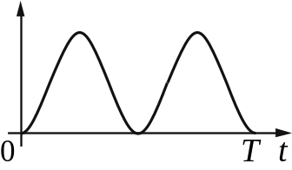
  Б) | 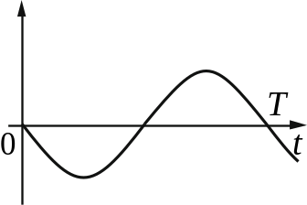
  1) | сила тока в катушке
  2) | энергия магнитного поля катушки
  3) | энергия электрического поля конденсатора
  4) | напряжение между обкладками конденсатора

Ответ: | А | Б

16

Ядра хрома 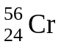 испытывают β–-распад с периодом полураспада 6 мин.
В момент начала наблюдения в образце содержится 8⋅10²⁰ ядер этого изотопа хрома. Через какую из точек (1, 2, 3 или 4), кроме точки А, пройдёт график зависимости от времени числа ещё не распавшихся ядер хрома?
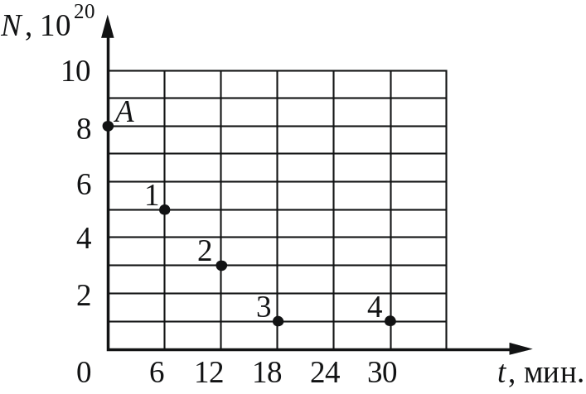

Ответ: через точку ___________________________.

&%
17

При исследовании зависимости кинетической энергии фотоэлектронов от частоты падающего света фотоэлемент освещался через светофильтры. В первой серии опытов использовался светофильтр, пропускающий только синий свет, а во второй – пропускающий только жёлтый. В каждом опыте наблюдали явление фотоэффекта.
Как изменились частота света, падающего на фотоэлемент, и работа выхода электронов при переходе от первой серии опытов ко второй? Для каждой величины определите соответствующий характер её изменения:

1) | увеличилась
2) | уменьшилась
3) | не изменилась

Запишите в таблицу выбранные цифры для каждой физической величины. Цифры в ответе могут повторяться.

Частота света, падающего  на фотоэлемент | Работа выхода электронов

18

Выберите все верные утверждения о физических явлениях, величинах и закономерностях. Запишите цифры, под которыми они указаны.

1) | Давление столба жидкости на дно сосуда прямо пропорционально её плотности.
2) | Удельная теплота плавления вещества показывает, какое количество теплоты необходимо сообщить 1 кг вещества, находящемуся при температуре плавления, чтобы его расплавить.
3) | В процессе электризации трением два первоначально незаряженных тела приобретают разноимённые и различные по модулю заряды.
4) | При переходе света из оптически более плотной среды в оптически менее плотную среду угол падения больше угла преломления.
5) | Закон сохранения электрического заряда и закон сохранения импульса выполняются при α-распаде ядра.

Ответ: ___________________________.

19

Определите показания миллиамперметра (см. рисунок), если абсолютная погрешность прямого измерения силы тока равна цене деления миллиамперметра.
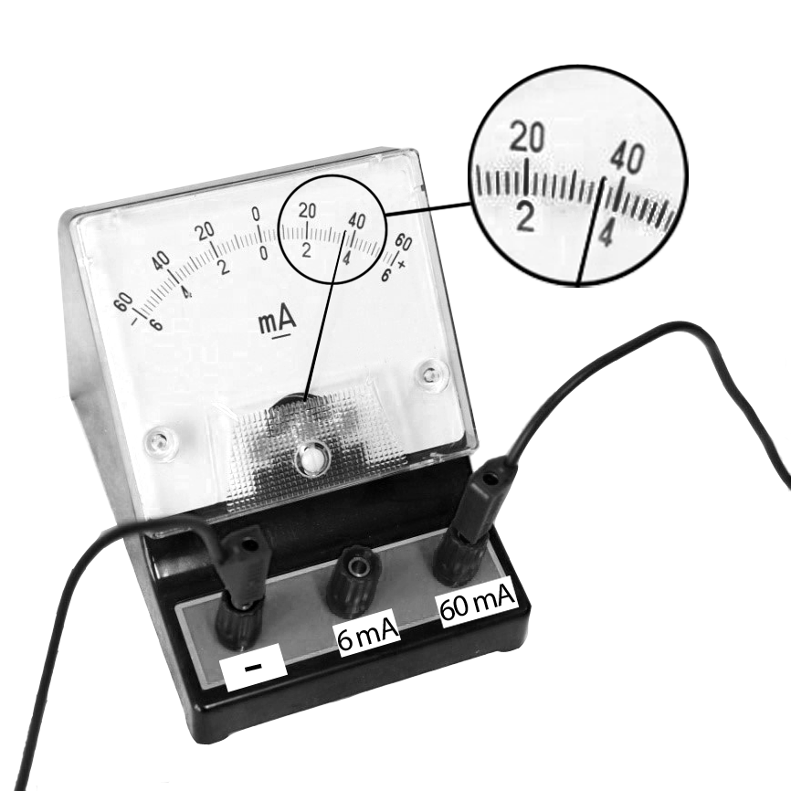

Ответ: ( ± ) мА.

В бланк ответов № 1 перенесите только числа, не разделяя их пробелом или другим знаком.

20

Необходимо экспериментально изучить зависимость электроёмкости плоского конденсатора от расстояния между его пластинами. На всех представленных ниже рисунках S – площадь пластин конденсатора,
d – расстояние между пластинами конденсатора, ε – диэлектрическая проницаемость среды, заполняющей пространство между пластинами. Какие два конденсатора следует использовать для проведения такого исследования?

1) | 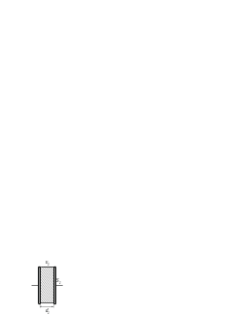 | 4) | 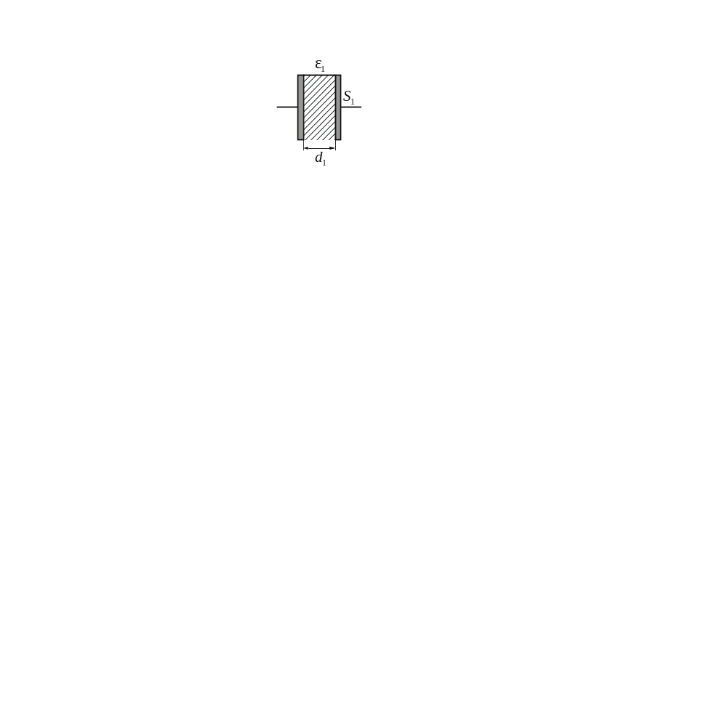
2) | 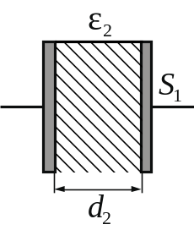 | 5) | 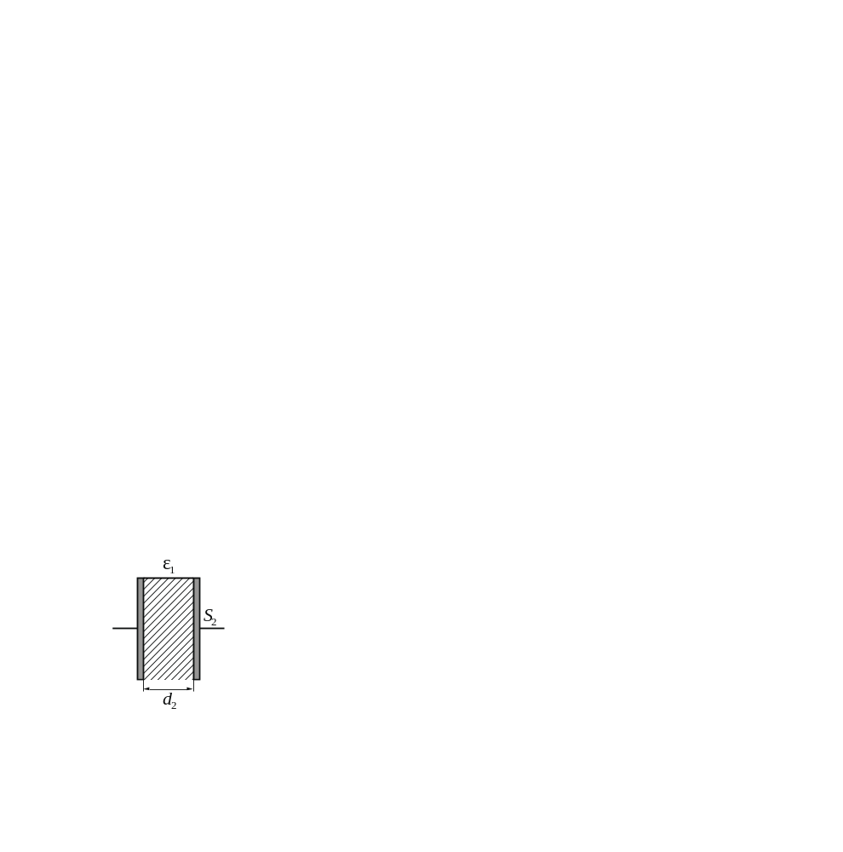
3) | 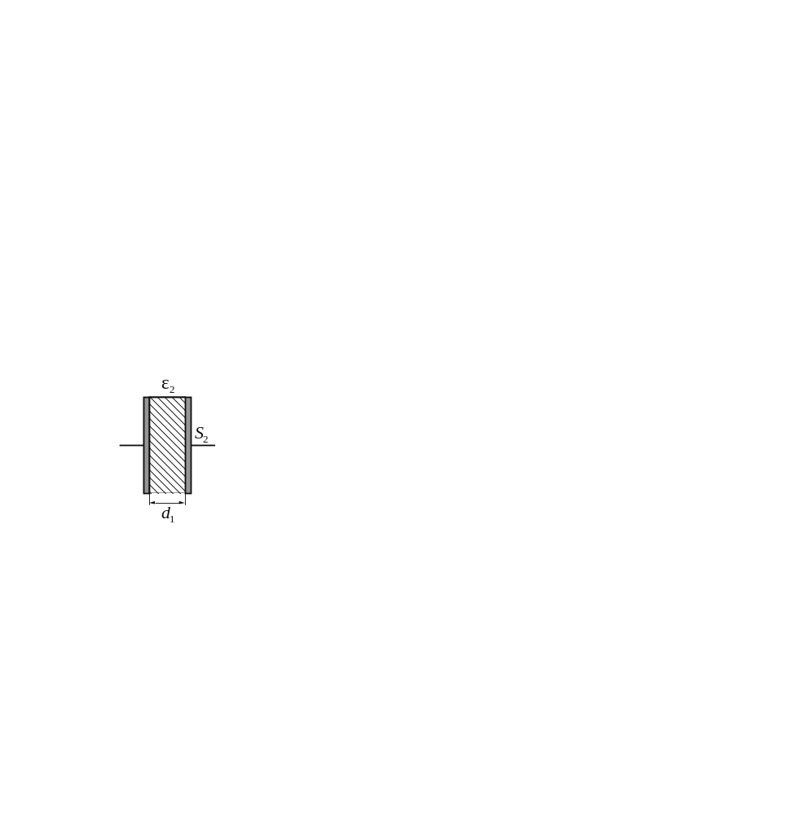

Запишите в ответе номера выбранных конденсаторов.

Ответ:



Не забудьте перенести все ответы в бланк ответов № 1
в соответствии с инструкцией по выполнению работы.
Проверьте, чтобы каждый ответ был записан в строке с номером соответствующего задания.

Часть 2

Для записи ответов на задания 21–26 используйте БЛАНК ОТВЕТОВ № 2. Запишите сначала номер задания (21, 22 и т.д.), а затем решение соответствующей задачи. Ответы записывайте чётко и разборчиво.

21

Лёгкая нить, привязанная к грузу массой 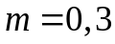 кг, перекинута через идеальный неподвижный блок. К правому концу нити приложена постоянная сила 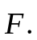 Левая часть нити вертикальна, а правая наклонена под углом 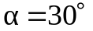 к горизонту (см. рисунок).
Постройте график зависимости модуля силы реакции стола N от F на отрезке 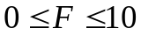 Н. Ответ поясните, указав, какие физические явления
и закономерности Вы использовали для объяснения.

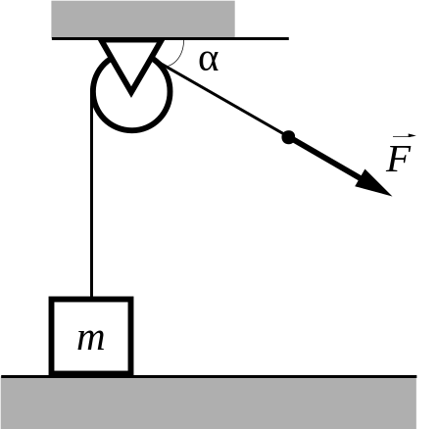 | 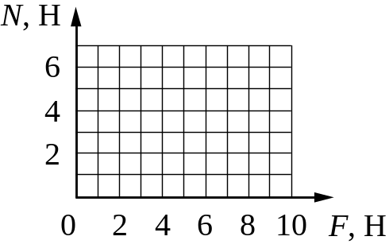

Полное правильное решение каждой из задач 22–26 должно содержать законы и формулы, применение которых необходимо и достаточно для решения задачи, а также математические преобразования, расчёты с численным ответом и при необходимости рисунок, поясняющий решение.

22

В сосуде под поршнем находится 10 г гелия при температуре 7 ^{о}С. Какое количество теплоты необходимо сообщить газу, чтобы он изохорно увеличил своё давление на 70 %?

23

На дифракционную решётку, имеющую 500 штрихов на 1 см, падает
по нормали параллельный пучок белого света. Между решёткой и экраном вплотную к решётке расположена линза, которая фокусирует свет, проходящий через решётку, на экране. Чему равно расстояние от линзы до экрана, если ширина спектра второго порядка на экране равна 8 см? Длины красной и фиолетовой световых волн соответственно равны 8∙10^{–7} м и 4∙10^{–7} м. Считать угол φ отклонения лучей решёткой малым, так что sinφtgφφ.

24

Воздушный шар наполняется горячим воздухом при нормальном атмосферном давлении. Абсолютная температура Т горячего воздуха в 2 раза больше температуры Т₀ окружающего воздуха. При каком отношении массы оболочки к массе наполняющего её воздуха шар начнёт подниматься? Оболочка шара нерастяжима и имеет в нижней части небольшое отверстие.
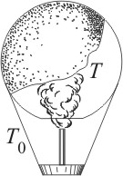
Массой груза и объёмом материала оболочки шара пренебречь.

25

Ион с зарядом 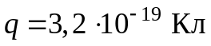 и массой 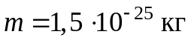 проходит ускоряющую разность потенциалов 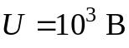 и после этого попадает
в однородное магнитное поле, в котором движется по окружности
радиусом 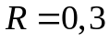 м. Определите модуль индукции B магнитного поля. Считать, что установка находится в вакууме. Силой тяжести и скоростью иона до прохождения ускоряющей разности потенциалов пренебречь.

26

Снаряд массой 2 кг разорвался в полёте на две равные части, одна из которых продолжила движение в направлении движения снаряда, а другая –
в противоположную сторону. В момент разрыва суммарная кинетическая энергия осколков увеличилась за счёт энергии взрыва на величину ΔE. Модуль скорости осколка, летящего по направлению движения снаряда, равен 900 м/с, а модуль скорости второго осколка – 100 м/с. Найдите
величину ΔE. Обоснуйте применимость законов, используемых для решения задачи.



Проверьте, чтобы каждый ответ был записан рядом с правильным номером задания.

Система оценивания экзаменационной работы по физике
Задания 1–20

Правильное выполнение каждого из заданий 1–4, 7, 8, 11–13, 16, 19
и 20 оценивается 1 баллом. Задание считается выполненным верно, если ответ записан в той форме, которая указана в инструкции по выполнению задания, и полностью совпадает с эталоном ответа. В ответе на задание 20 порядок записи символов значения не имеет.
Правильное выполнение каждого из заданий 6, 10, 15 и 17 оценивается 2 баллами. Задание считается выполненным верно, если ответ записан в той форме, которая указана в инструкции по выполнению задания, и полностью совпадает с эталоном ответа: каждый символ в ответе стоит на своём месте, лишние символы в ответе отсутствуют. Выставляется 1 балл, если на любой одной позиции ответа записан не тот символ, который представлен в эталоне ответа. Во всех других случаях выставляется 0 баллов. Если количество символов в ответе больше требуемого, выставляется 0 баллов вне зависимости от того, были ли указаны все необходимые символы.
Правильное выполнение каждого из заданий 5, 9, 14 и 18 оценивается 2 баллами. В этих заданиях предполагается два или три верных ответа. Задание считается выполненным верно, если ответ записан в той форме, которая указана в инструкции по выполнению задания, каждый символ присутствует в ответе, в ответе отсутствуют лишние символы. Порядок записи символов в ответе значения не имеет. Выставляется 1 балл, если только один из символов, указанных в ответе, не соответствует эталону
(в том числе есть один лишний символ наряду с остальными верными) или только один символ отсутствует; во всех других случаях выставляется
0 баллов.

Номер задания | Правильный ответ | Номер задания | Правильный ответ
1 | –8 | 11 | 4
2 | 2 | 12 | 0,2
3 | 2,5 | 13 | 3
4 | 1 | 14 | 25
5 | 134 | 15 | 21
6 | 31 | 16 | 3
7 | 1 | 17 | 23
8 | 800 | 18 | 125
9 | 34 | 19 | 362
10 | 13 | 20 | 13

Критерии оценивания выполнения заданий с развёрнутым ответом

21

Лёгкая нить, привязанная к грузу массой кг, перекинута через идеальный неподвижный блок. К правому концу нити приложена постоянная сила Левая часть нити вертикальна, а правая наклонена под углом к горизонту (см. рисунок).
Постройте график зависимости модуля силы реакции стола N от F на отрезке Н. Ответ поясните, указав, какие физические явления
и закономерности Вы использовали для объяснения.

Возможное решение
1. Если сила 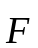 достаточно мала, груз покоится относительно стола (эту систему отсчёта будем считать инерциальной). На груз при этом действуют сила тяжести 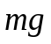, сила реакции со стороны стола 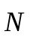  и сила натяжения нити 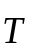, показанные на рис. 1.  Запишем второй закон Ньютона для груза  в проекциях на ось y введённой системы отсчёта: 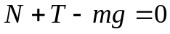.  Поскольку нить лёгкая, а блок идеальный, модуль силы натяжения нити во всех точках одинаков, поэтому T = F.  Отсюда получаем: 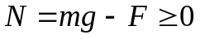 при 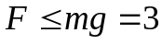 Н. |  | 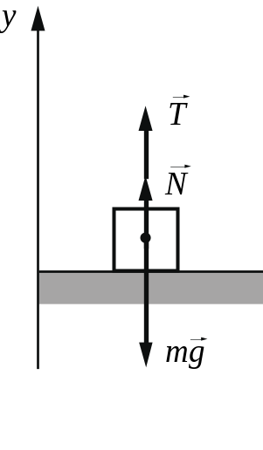
2. При 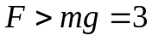 Н груз отрывается от стола  и движется вдоль оси y с ускорением. На груз при этом действуют только сила тяжести и сила натяжения нити 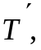 показанные на рис. 2, а модуль силы реакции стола N = 0.  Таким образом: а) при Н 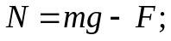  б) при Н N = 0. |  | 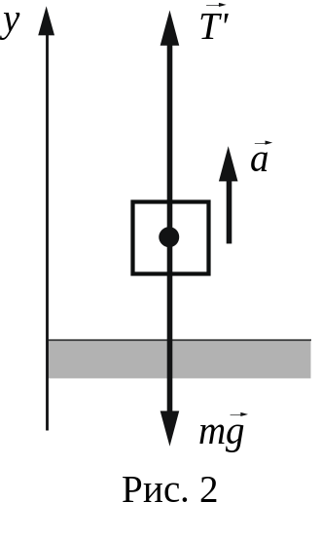
3. График этой зависимости представляет собой ломаную линию | 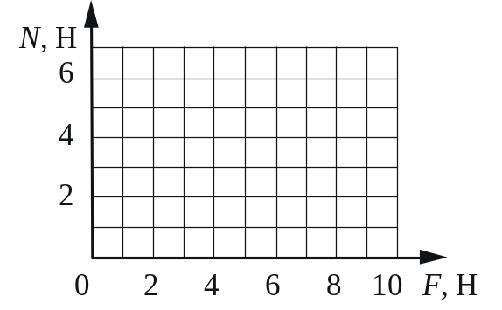

Критерии оценивания выполнения задания | Баллы
Приведено полное правильное решение, включающее правильный ответ (в данном случае: п. 3) и исчерпывающие верные рассуждения с прямым указанием наблюдаемых явлений и законов (в данном случае: второй закон Ньютона, условие отрыва груза от стола) | 3
Дан правильный ответ, и приведено объяснение, но в решении имеется один или несколько из следующих недостатков.  В объяснении не указано или не используется одно из физических явлений, свойств, определений или один из законов (формул), необходимых для полного верного объяснения. (Утверждение, лежащее в основе объяснения, не подкреплено соответствующим законом, свойством, явлением, определением и т.п.)  И (ИЛИ)  Указаны все необходимые для объяснения явления и законы, закономерности, но в них содержится один логический недочёт.  И (ИЛИ)  В решении имеются лишние записи, не входящие в решение (возможно, неверные), которые не отделены от решения  и не зачёркнуты.  И (ИЛИ)  В решении имеется неточность в указании на одно из физических явлений, свойств, определений, законов (формул), необходимых для полного верного объяснения | 2
Представлено решение, соответствующее одному из следующих случаев.  Дан правильный ответ на вопрос задания, и приведено объяснение, но в нём не указаны два явления или физических закона, необходимых для полного верного объяснения.  ИЛИ  Указаны все необходимые для объяснения явления и законы, закономерности, но имеющиеся рассуждения, направленные  на получение ответа на вопрос задания, не доведены до конца.  ИЛИ  Указаны все необходимые для объяснения явления и законы, закономерности, но имеющиеся рассуждения, приводящие  к ответу, содержат ошибки.  ИЛИ  Указаны не все необходимые для объяснения явления и законы, закономерности, но имеются верные рассуждения, направленные  на решение задачи | 1
Все случаи решения, которые не соответствуют вышеуказанным критериям выставления оценок в 1, 2, 3 балла | 0
Максимальный балл | 3

22

В сосуде под поршнем находится 10 г гелия при температуре 7 ^{о}С. Какое количество теплоты необходимо сообщить газу, чтобы он изохорно увеличил своё давление на 70 %?

Возможное решение
В соответствии с первым законом термодинамики 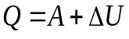 количество теплоты Q, сообщённое газом, равно сумме работы газа А и увеличению его внутренней энергии 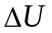. Поскольку процесс, происходящий с газом, изохорный и объём газа остаётся неизменным, то работа газа в этом процессе равна нулю.
Изменение внутренней энергии гелия можно определить по формуле 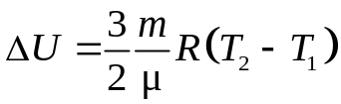, где 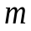 и 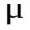 – масса и молярная масса газа соответственно, 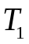 и 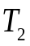 – его начальная и конечная абсолютные температуры соответственно.
Согласно закону Шарля для изохорного процесса 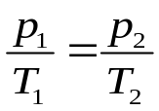, увеличение давления на 70 % приведет также к увеличению на 70 % и абсолютной температуры газа, т.е. 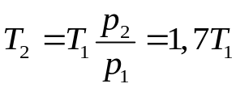.
В итоге получим:
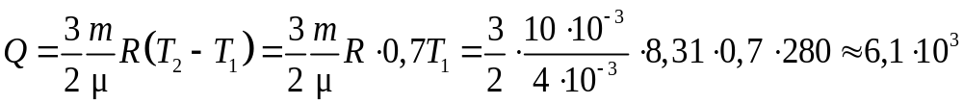 Дж.
Ответ: 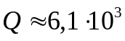 Дж
Критерии оценивания выполнения задания | Баллы
Приведено полное решение, включающее следующие элементы:  I) записаны положения теории и физические законы, закономерности, применение которых необходимо для решения задачи выбранным способом (в данном случае: первый закон термодинамики для изохорного процесса, формула внутренней энергии одноатомного газа, закон Шарля);  II) описаны все вновь вводимые в решении буквенные обозначения физических величин (за исключением обозначений констант, указанных в варианте КИМ, обозначений, используемых  в условии задачи, и стандартных обозначений величин, используемых при написании физических законов);  III) представлены необходимые математические преобразования и расчёты (подстановка числовых данных в конечную формулу), приводящие к правильному числовому ответу (допускается решение «по частям» с промежуточными вычислениями);  IV) представлен правильный ответ с указанием единиц измерения искомой величины | 2
Правильно записаны все необходимые положения теории, физические законы, закономерности, и проведены преобразования, направленные на решение задачи, но имеется один или несколько из следующих недостатков.  Записи, соответствующие пункту II, представлены не в полном объёме или отсутствуют.  И (ИЛИ)  В решении имеются лишние записи, не входящие в решение (возможно, неверные), которые не отделены от решения  и не зачёркнуты.  И (ИЛИ)  В необходимых математических преобразованиях или вычислениях допущены ошибки, и (или) в математических преобразованиях/ вычислениях пропущены логически важные шаги.  И (ИЛИ)  Отсутствует пункт IV, или в нём допущена ошибка (в том числе в записи единиц измерения величины) | 1
Все случаи решения, которые не соответствуют вышеуказанным критериям выставления оценок в 1 или 2 балла | 0
Максимальный балл | 2

23

На дифракционную решётку, имеющую 500 штрихов на 1 см, падает
по нормали параллельный пучок белого света. Между решёткой и экраном вплотную к решётке расположена линза, которая фокусирует свет, проходящий через решётку, на экране. Чему равно расстояние от линзы до экрана, если ширина спектра второго порядка на экране равна 8 см? Длины красной и фиолетовой световых волн соответственно равны 8∙10^{–7} м и 4∙10^{–7} м. Считать угол φ отклонения лучей решёткой малым, так что sinφtgφφ.

Возможное решение
Период дифракционной решётки 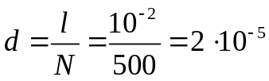м.
В соответствии с формулой для дифракционной решётки 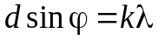 максимум данного порядка в спектре будет наблюдаться под углом к направлению падающего света, который определяется по формуле 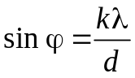.
Так как по условию sinφtgφ, то 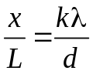, где x – расстояние от центра экрана до максимума данного порядка, L – расстояние от линзы до экрана.
Следовательно, ширина спектра второго порядка 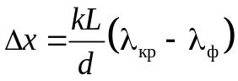.
Отсюда находим расстояние до экрана: 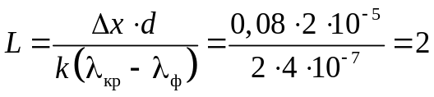 м.
Ответ: L = 2 м
Критерии оценивания выполнения задания | Баллы
Приведено полное решение, включающее следующие элементы:  I) записаны положения теории и физические законы, закономерности, применение которых необходимо для решения задачи выбранным способом (в данном случае: формула для определения периода дифракционной решётки, формула дифракционной решётки);  II) описаны все вновь вводимые в решении буквенные обозначения физических величин (за исключением обозначений констант, указанных в варианте КИМ, обозначений, используемых  в условии задачи, и стандартных обозначений величин, используемых при написании физических законов);  III) представлены необходимые математические преобразования и расчёты (подстановка числовых данных в конечную формулу), приводящие к правильному числовому ответу (допускается решение «по частям» с промежуточными вычислениями);  IV) представлен правильный ответ с указанием единиц измерения искомой величины | 2
Правильно записаны все необходимые положения теории, физические законы, закономерности, и проведены преобразования, направленные на решение задачи, но имеется один или несколько из следующих недостатков.  Записи, соответствующие пункту II, представлены не в полном объёме или отсутствуют.  И (ИЛИ)  В решении имеются лишние записи, не входящие в решение (возможно, неверные), которые не отделены от решения  и не зачёркнуты.  И (ИЛИ)  В необходимых математических преобразованиях или вычислениях допущены ошибки, и (или) в математических преобразованиях/ вычислениях пропущены логически важные шаги.  И (ИЛИ)  Отсутствует пункт IV, или в нём допущена ошибка (в том числе в записи единиц измерения величины) | 1
Все случаи решения, которые не соответствуют вышеуказанным критериям выставления оценок в 1 или 2 балла | 0
Максимальный балл | 2

24

Воздушный шар наполняется горячим воздухом при нормальном атмосферном давлении. Абсолютная температура Т горячего воздуха в 2 раза больше температуры Т₀ окружающего воздуха. При каком отношении массы оболочки к массе наполняющего её воздуха шар начнёт подниматься? Оболочка шара нерастяжима и имеет в нижней части небольшое отверстие.
Массой груза и объёмом материала оболочки шара пренебречь.

Возможное решение
1. Условие, соответствующее подъёму шара, вытекающее из второго закона Ньютона: 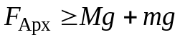,
где М – масса оболочки, m – масса воздуха внутри оболочки,
или , где 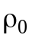 – плотность окружающего воздуха, V – объём шара.
2. Для воздуха внутри шара запишем уравнение Менделеева – Клапейрона: 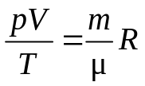, где p – атмосферное давление (потому что благодаря отверстию в оболочке давление внутри шара равно атмосферному давлению),
Т – температура воздуха внутри шара. Соответственно, плотность воздуха снаружи 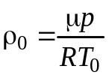, где T₀ – температура окружающего воздуха.
Таким образом,
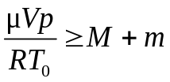 ⇒ 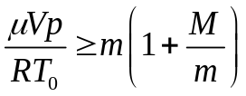; но из уравнения Менделеева – Клапейрона 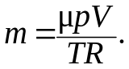
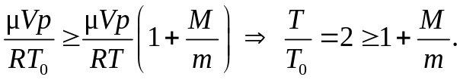
Таким образом, шар начнёт подниматься при 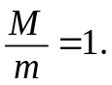
Ответ: 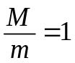
Критерии оценивания выполнения задания | Баллы
Приведено полное решение, включающее следующие элементы:  I) записаны положения теории и физические законы, закономерности, применение которых необходимо для решения задачи выбранным способом (в данном случае: выражение для силы Архимеда, второй закон Ньютона, условие равенства давления снаружи и внутри шара, связь массы и плотности, уравнение Менделеева – Клапейрона);  II) описаны все вновь вводимые в решении буквенные обозначения физических величин (за исключением обозначений констант, указанных в варианте КИМ, обозначений, используемых в условии задачи, и стандартных обозначений величин, используемых при написании физических законов);  III) представлены необходимые математические преобразования  и расчёты (подстановка числовых данных в конечную формулу), приводящие к правильному числовому ответу (допускается решение «по частям» с промежуточными вычислениями);  IV) представлен правильный ответ | 3
Правильно записаны все необходимые положения теории, физические законы, закономерности, и проведены необходимые преобразования, но имеется один или несколько из следующих недостатков.  Записи, соответствующие пункту II, представлены не в полном объёме или отсутствуют.  И (ИЛИ)  В решении имеются лишние записи, не входящие в решение (возможно, неверные), которые не отделены от решения  и не зачёркнуты.  И (ИЛИ)  В необходимых математических преобразованиях или вычислениях допущены ошибки, и (или) в математических преобразованиях/ вычислениях пропущены логически важные шаги.  И (ИЛИ)  Отсутствует пункт IV, или в нём допущена ошибка | 2
Представлены записи, соответствующие одному из следующих случаев.  Представлены только положения и формулы, выражающие физические законы, применение которых необходимо и достаточно для решения данной задачи, без каких-либо преобразований с их использованием, направленных на решение задачи.  ИЛИ  В решении отсутствует ОДНА из исходных формул, необходимая для решения данной задачи (или утверждение, лежащее в основе решения), но присутствуют логически верные преобразования  с имеющимися формулами, направленные на решение задачи.  ИЛИ  В ОДНОЙ из исходных формул, необходимых для решения данной задачи (или в утверждении, лежащем в основе решения), допущена ошибка, но присутствуют логически верные преобразования  с имеющимися формулами, направленные на решение задачи | 1
Все случаи решения, которые не соответствуют вышеуказанным критериям выставления оценок в 1, 2, 3 балла | 0
Максимальный балл | 3

25

Ион с зарядом и массой проходит ускоряющую разность потенциалов и после этого попадает
в однородное магнитное поле, в котором движется по окружности
радиусом м. Определите модуль индукции B магнитного поля. Считать, что установка находится в вакууме. Силой тяжести и скоростью иона до прохождения ускоряющей разности потенциалов пренебречь.

Возможное решение
1. При прохождении ускоряющей разности потенциалов U заряженная частица массой m с зарядом q приобретает кинетическую энергию
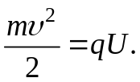 (1)
Здесь учтено, что начальная скорость частицы равна нулю.
2. При движении заряженной частицы в однородном магнитном поле 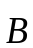 по окружности радиусом R сила Лоренца вызывает центростремительное ускорение частицы
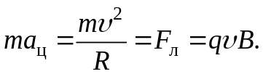
Отсюда 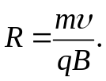 (2)
3. Из (1) следует, что 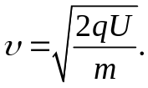
Подставляя этот результат в (2), получим:
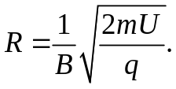
Отсюда 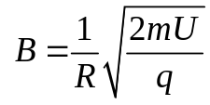
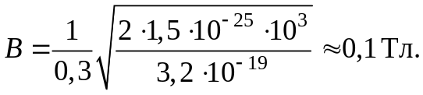
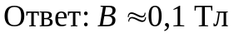
Критерии оценивания выполнения задания | Баллы
Приведено полное решение, включающее следующие элементы:  I) записаны положения теории и физические законы, закономерности, применение которых необходимо для решения задачи выбранным способом (в данном случае: связь изменения кинетической энергии заряженной частицы с работой электрического поля, формулы для центростремительного ускорения и для модуля силы Лоренца, второй закон Ньютона);  II) описаны все вновь вводимые в решении буквенные обозначения физических величин (за исключением обозначений констант, указанных в варианте КИМ, обозначений, используемых в условии задачи, и стандартных обозначений величин, используемых при написании физических законов);  III) представлены необходимые математические преобразования  и расчёты (подстановка числовых данных в конечную формулу), приводящие к правильному числовому ответу (допускается решение «по частям» с промежуточными вычислениями);  IV) представлен правильный ответ с указанием единиц измерения искомой величины | 3
Правильно записаны все необходимые положения теории, физические законы, закономерности, и проведены необходимые преобразования, но имеется один или несколько из следующих недостатков.  Записи, соответствующие пункту II, представлены не в полном объёме или отсутствуют.  И (ИЛИ)  В решении имеются лишние записи, не входящие в решение (возможно, неверные), которые не отделены от решения и не зачёркнуты.  И (ИЛИ)  В необходимых математических преобразованиях или вычислениях допущены ошибки, и (или) в математических преобразованиях/ вычислениях пропущены логически важные шаги.  И (ИЛИ)  Отсутствует пункт IV, или в нём допущена ошибка (в том числе  в записи единиц измерения величины) | 2
Представлены записи, соответствующие одному из следующих случаев.  Представлены только положения и формулы, выражающие физические законы, применение которых необходимо и достаточно для решения данной задачи, без каких-либо преобразований с их использованием, направленных на решение задачи.  ИЛИ  В решении отсутствует ОДНА из исходных формул, необходимая для решения данной задачи (или утверждение, лежащее в основе решения), но присутствуют логически верные преобразования  с имеющимися формулами, направленные на решение задачи.  ИЛИ  В ОДНОЙ из исходных формул, необходимых для решения данной задачи (или в утверждении, лежащем в основе решения), допущена ошибка, но присутствуют логически верные преобразования  с имеющимися формулами, направленные на решение задачи |  | 1
Все случаи решения, которые не соответствуют вышеуказанным критериям выставления оценок в 1, 2, 3 балла |  | 0
Максимальный балл |  | 3

26

Снаряд массой 2 кг разорвался в полёте на две равные части, одна из которых продолжила движение в направлении движения снаряда, а другая –
в противоположную сторону. В момент разрыва суммарная кинетическая энергия осколков увеличилась за счёт энергии взрыва на величину ΔE. Модуль скорости осколка, летящего по направлению движения снаряда, равен 900 м/с, а модуль скорости второго осколка – 100 м/с. Найдите
величину ΔE. Обоснуйте применимость законов, используемых для решения задачи.

Возможное решение
Обоснование
- Задачу будем решать в инерциальной системе отсчёта, связанной с поверхностью Земли.
- Будем считать все тела материальными точками. Трением снаряда и осколков о воздух пренебрежём.
- Поскольку время разрыва снаряда мало, импульсом внешних сил (сил тяжести) можно пренебречь, а значит, для решения задачи можно воспользоваться законом сохранения импульса.
- Так как при решении задачи мы пренебрегаем силой трения, то можно использовать закон сохранения энергии для снаряда с учётом энергии разрыва.
Решение
1. Запишем законы сохранения импульса и сохранения энергии для снаряда:
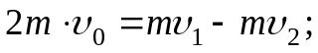 (1)
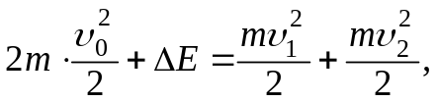 (2)
Где 2m – масса снаряда до взрыва; 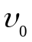 – модуль скорости снаряда до взрыва; 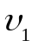 – модуль скорости осколка, летящего вперёд; 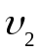 – модуль скорости осколка, летящего назад.
2. Выразим υ₀ из первого уравнения: υ₀ = (υ₁ – υ₂) и подставим во второе уравнение.
3. Получим: 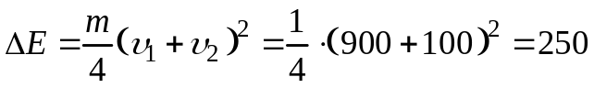 кДж.
Ответ: 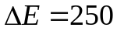 кДж
Критерии оценивания выполнения задания | Баллы
Критерий 1
Верно обоснована возможность использования законов (закономерностей). В данном случае: выбор инерциальной системы отсчёта; все тела считаются материальными точками; условия применимости законов сохранения импульса и энергии | 1
В обосновании возможности использования законов (закономерностей) допущена ошибка.  ИЛИ  Обоснование отсутствует | 0
Критерий 2
Приведено полное решение, включающее следующие элементы:  I) записаны положения теории и физические законы, закономерности, применение которых необходимо для решения задачи выбранным способом (в данном случае: законы сохранения энергии и импульса);  II) описаны все вновь вводимые в решении буквенные обозначения физических величин (за исключением обозначений констант, указанных в варианте КИМ, обозначений величин, используемых в условии задачи, и стандартных обозначений величин, используемых при написании физических законов);  III) проведены необходимые математические преобразования и расчёты (подстановка числовых данных в конечную формулу), приводящие к правильному числовому ответу (допускается решение «по частям» с промежуточными вычислениями);  IV) представлен правильный ответ с указанием единиц измерения искомой величины | 3
Правильно записаны все необходимые положения теории, физические законы, закономерности, и проведены необходимые преобразования, но имеется один или несколько из следующих недостатков.  Записи, соответствующие пункту II, представлены не в полном объёме или отсутствуют.  И (ИЛИ)  В решении имеются лишние записи, не входящие в решение (возможно, неверные), которые не отделены от решения и не зачёркнуты.  И (ИЛИ)  В необходимых математических преобразованиях или вычислениях допущены ошибки, и (или) в математических преобразованиях/ вычислениях пропущены логически важные шаги.  И (ИЛИ)  Отсутствует пункт IV, или в нём допущена ошибка (в том числе в записи единиц измерения величины) |  | 2
Представлены записи, соответствующие одному из следующих случаев.  Представлены только положения и формулы, выражающие физические законы, применение которых необходимо для решения данной задачи, без каких-либо преобразований с их использованием, направленных на решение задачи.  ИЛИ  В решении отсутствует ОДНА из исходных формул, необходимая для решения данной задачи (или утверждение, лежащее в основе решения), но присутствуют логически верные преобразования с имеющимися формулами, направленные на решение задачи.  ИЛИ  В ОДНОЙ из исходных формул, необходимых для решения данной задачи (или в утверждении, лежащем в основе решения), допущена ошибка, но присутствуют логически верные преобразования с имеющимися формулами, направленные на решение задачи |  | 1
Все случаи решения, которые не соответствуют вышеуказанным критериям выставления оценок в 1, 2, 3 балла |  | 0
Максимальный балл |  | 4

